МКОУ «Основная общеобразовательная школа с.Кучумбетово Перелюбского муниципального района Саратовской области»
413762 Саратовская обл.
Перелюбский район
с.Кучумбетово
ул.Интернациональная 5
8 – 845-75-33-1-22

Акция «Первый снег»

Акцию провели учащиеся 7 класса с 10 декабря 2012 года

В акции участвовали учащиеся с 1 по 9 классы

( 1 класс- 6 человек, 3 класс- 11 человек, 4 класс- 4 человека, 5 класс- 14 человек, 7 класс- 6 человек, 8 класс- 5 человек, 9 класс- 5 человек).
Руководитель : Белоусова Марианна Александровна

Цели :
Цель акции — соединить практическую пользу от уборки снега и творческое удовольствие от игры. С 14.00 до 16.00 в школе любой желающий сможет взять лопаты и с их помощью построить фигуры из снега, которые украсят территорию школы.
Задачи:
Знакомство со снегом, но не как со сказочно красивым явлением природы, а как с не менее красивым материалом для ваяния скульптур, персонажей и объектов сказочного городка.
Каждый из нас хотя бы раз попробовал слепить в детстве Снежную Бабу. Мы брали комок снега, присоединяли к нему другой, третий, потом старались повалять снежную массу так, чтобы к ней прилипло еще больше снега и она превратилась в шар. Практически мы занимались лепкой фигуры.
- Обучающая: Дать учащимся опыт проектирования в рамках совместной практической деятельности;
- Воспитательная: Развивать навыки сотрудничества и кооперации;
- Развивающая: Развивать навыки коммуникации: взаимопонимания, слушания, умения развивать самостоятельность и ответственность в ситуациях реальной деятельности.
Этапы работы:
- Первый этап (Актуализация темы, определение цели и задач акции)
- Второй этап (Деление на группы)
- Третий этап (Работа в группах)
- Четвертый этап (Защита своих произведений)
Материал:
- необходимое количество снега для изготовления фигуры
- допускается использование различных материалов для художественного оформления образа (краски, ткань, дерево, цветная бумага и т.п.)
Инструмент: деревянные, металлические лопаты, пилы, стремянки, вёдра для воды.
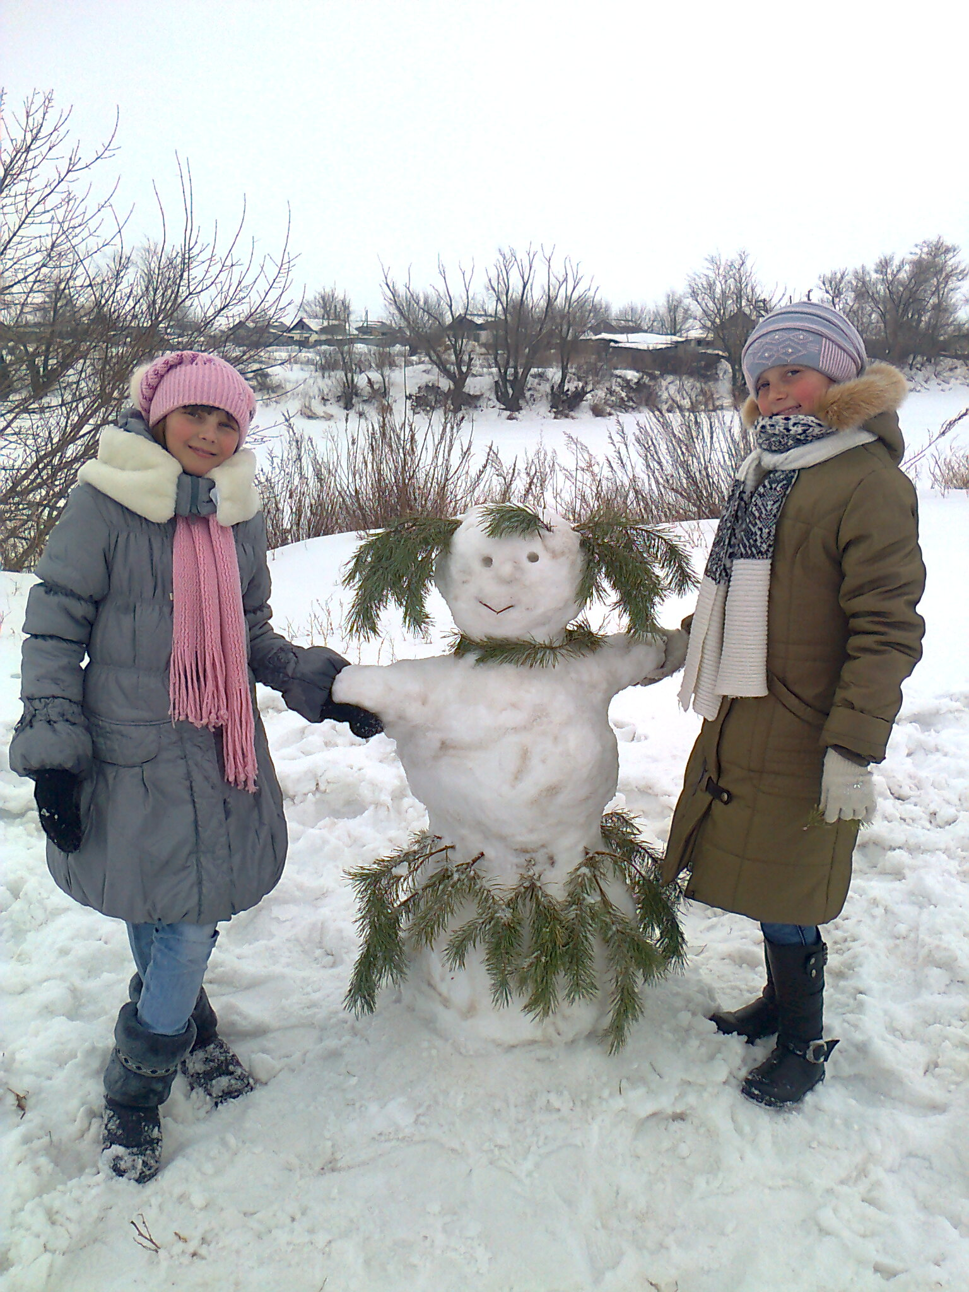
Директор школы ___________ /Чариев А.Т./
Классный руководитель ____________ /Белоусова М.А./

